Міністерство освіти і науки України

НАЦІОНАЛЬНИЙ ТЕХНІЧНИЙ УНІВЕРСИТЕТ УКРАЇНИ

“КИЇВСЬКИЙ ПОЛІТЕХНІЧНИЙ ІНСТИТУТ”

Кафедра прикладної математики

ЗВІТ

ПРО ВИКОНАННЯ ІI ЕТАПУ КУРСОВОЇ РОБОТИ

з дисципліни “Бази даних та інформаційні системи”

на тему: Написання контрольної роботи

Студента ІV курсу , групи КМ-31

напряму підготовки 6.040301 – прикладна математика

КАШИНА В.Р.

Викладач

ТЕРЕЩЕНКО І.О.

Київ 2016

ЗМІСТ

ВСТУП 3

1 ОПИС ЗАВДАННЯ 4

2 ОПИС РЕЗУЛЬТАТІВ 5

ВИСНОВКИ 6

ПЕРЕЛІК ПОСИЛАНЬ 7

Додаток А 8

Додаток Б 9

Додаток В 10

Додаток Г 11

Додаток Д 12

# ВСТУП

Опис функцій користувачів є дуже важливим етапом процесу створення програмного забезпечення. Читання та опрацювання вимог написаних суцільним текстом, вже для більш менш великих проектів, може бути досить складною задачею, що призводить до непорозумінь тих, хто створив вимогу та тих, хто читає і вимогу.

На допомогу приходять різноманітні діаграми, що досить зрозуміло та чітко описують процес, в тому числі use case діаграми. Use case діаграми потрібні для визначення функціональних вимог до системи та є певною основою під час безпосередньої розробки програмного продукту. У даній роботі будуть набуті навички по створенню use case діаграм.

# 1 ОПИС ЗАВДАННЯ

Для всіх користувачів, визначених на І етапі роботи, створити use case діаграми, що описують процеси користувачів. Включити окремо опис для адміністратора ІС.

# 2 ОПИС РЕЗУЛЬТАТІВ

За допомогою програмного забезпечення Power Designer були створені use case діаграми для студента(додаток А), викладача(додаток Б), адміністратора на рівні факультету(додаток В), адміністратора на рівні інституту(додаток Г) та для неавторизованого користувача(додаток Д).

Головний адміністратор створює та видаляє адміністраторів на рівні інституту,а також має доступ до створення та редагування навчальних груп, викладачів, студентів, управління зв’язками між ними.

# ВИСНОВКИ

Під час виконання роботи були створені use case діаграми для користувачів визначених в І етапі та був набутий досвід, який можна буде використати під час професійної діяльності. Створені use case діаграми можуть бути використані при виконанні наступних етапів курсової роботи.

# ПЕРЕЛІК ПОСИЛАНЬ

1. Пасічник В.В.Організація баз даних та знань: підручник для ВНЗ/ В.В. Пасічник, В.А. Резніченко.-К.: Видавнича група BHV,2006.-384с.

# Додаток А

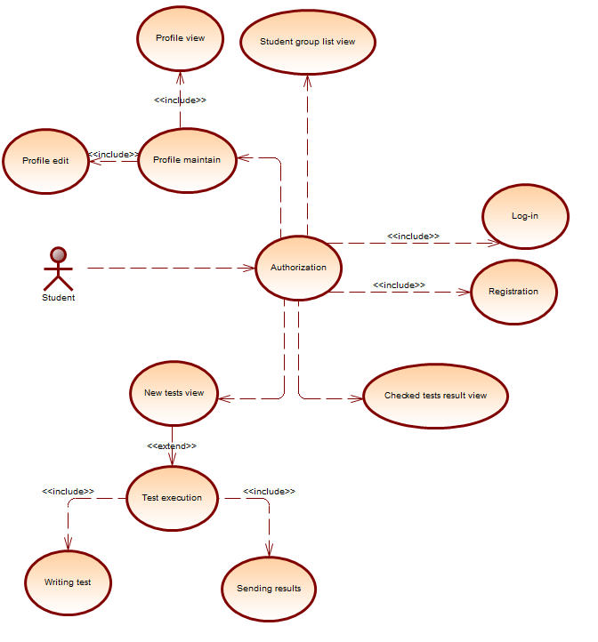

Рисунок А.1 – Use case діаграма для студента

# Додаток Б

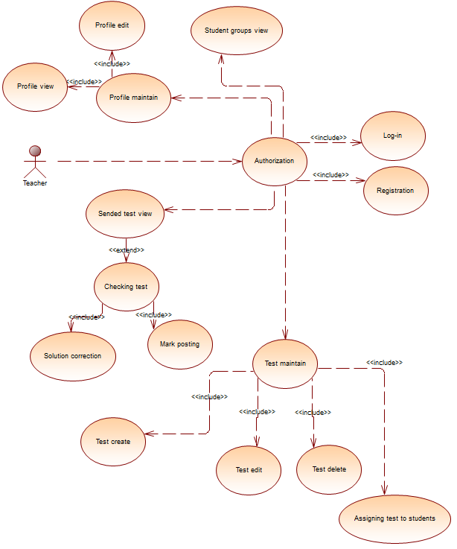

Рисунок Б.1 – Use case діаграма для викладача

# Додаток В

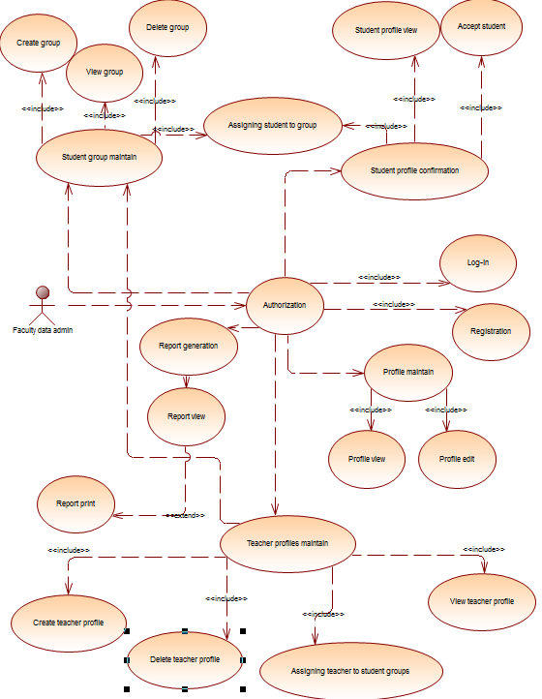

Рисунок В.1 – Use case діаграма для адміністратора даних на рівні факультету

# Додаток Г

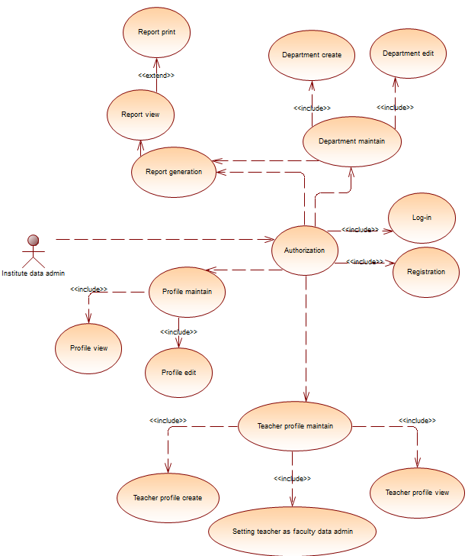

Рисунок Г.1 – Use case діаграма для адміністратора даних на рівні інстуту

# Додаток Д

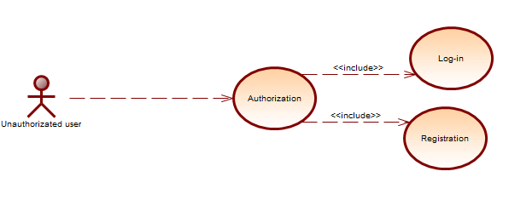

Рисунок Д.1 – Use case діаграма для неавторизованого користувача